АТА-АНАЛАРҒА КЕҢЕС

«БАЛАНЫ МУЗЫКА ТЫҢДАУҒА ҮЙРЕТУ»

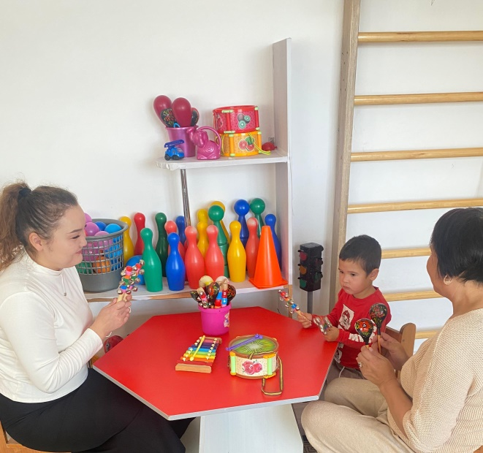
«Балдырған»бөбекжай-бақшасының ән жетекшісі Капан Марина Гарифоллақызы «Баланы музыка тыңдауға үйрету» тақырыбында ата-анамен бала қалай жасап ойнау керектігін айтты.
Балабақшада балаға музыканы тыңдауға үйрету — бұл оның мәдени және шығармашылық дамуы үшін өте маңызды қадам. Міне, бірнеше кеңес:
1. Музыка түрлерін таныстыру. Балаға әртүрлі музыкалық жанрларды ұсыныңыз: классика, халық әндері, балалақ әндер, заманауи музыка. Әр жанрдың өз ерекшеліктерін түсінуге көмектеседі.
2. Музыкалық ойындар мен жаттығулар. Музыкамен байланысты қызықты ойындар мен жаттығулар ұйымдастырыңыз. Мысалы, ырғаққа сай билеу, қолмен ұру немесе қимылмен көрсету.
3. Қарапайым құралдармен таныстыру. Балаға қарапайым музыкалық аспаптармен (мысалы, барабан, ксилофон, барабан) таныс болуға мүмкіндік беріңіз. Бұл оларды музыкаға жақындатуға көмектеседі.
4. Баланың қызығушылығын ояту. Баланың музыкалық қызығушылығын дамыту үшін оның сүйікті әндері мен әуендерін тыңдауға мүмкіндік беріңіз.Бұл оған музыканы тыңдауға деген қызығушылықты арттырады.
5.Әндер мен өлеңдер айту. Балалар үшін қарапайым әндер мен өлеңдер айту — музыкаға қызығушылықты арттырудың тамаша тәсілі. Әндерді баламен бірге айту, олардың сөздерін есте сақтауға және музыканы түсінуге көмектеседі.
Бұл әдістер балаға музыканы тыңдауға және оны бағалауға көмектеседі, оның шығармашылық қабілеттерін дамытады деп айтып өтті.

